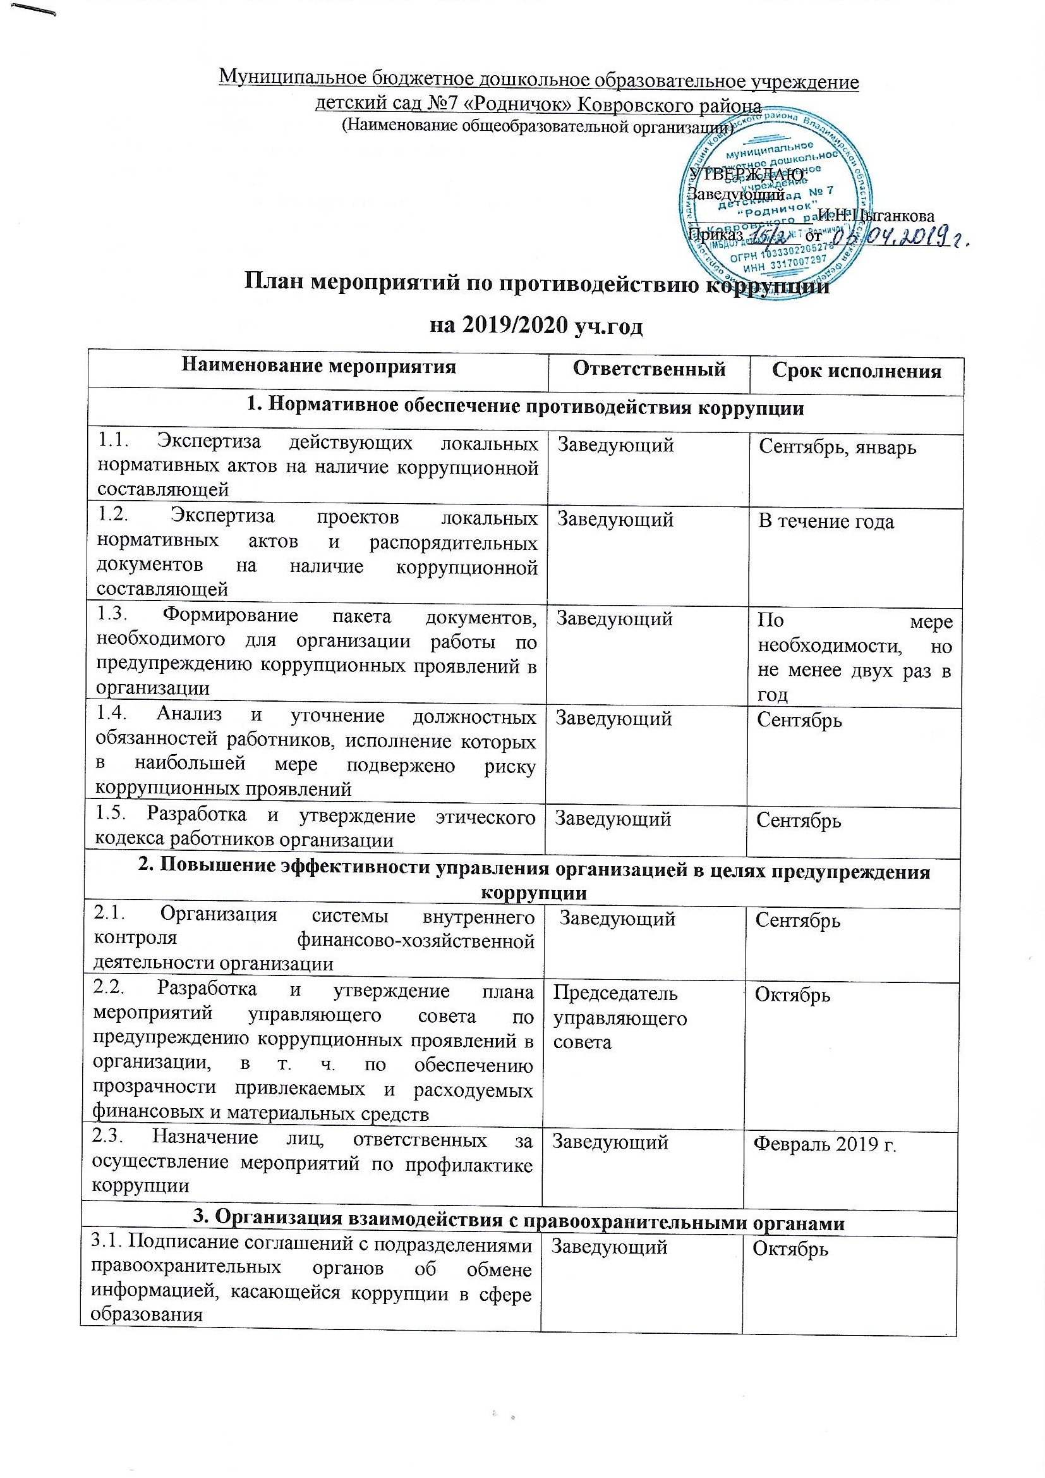

Муниципальное бюджетное дошкольное образовательное учреждение
детский сад №7 «Родничок» Ковровского района
(Наименование общеобразовательной организации)

УТВЕРЖДАЮ:
Заведующий
______________ И.Н.Цыганкова
Приказ ______ от ______________

План мероприятий по противодействию коррупции
на 2019/2020 уч.год
Наименование мероприятия | Ответственный |  | Срок исполнения
1. Нормативное обеспечение противодействия коррупции
1.1. Экспертиза действующих локальных нормативных актов на наличие коррупционной составляющей | Заведующий |  | Сентябрь, январь
1.2. Экспертиза проектов локальных нормативных актов и распорядительных документов на наличие коррупционной составляющей | Заведующий |  | В течение года
1.3. Формирование пакета документов, необходимого для организации работы по предупреждению коррупционных проявлений в организации | Заведующий |  | По мере необходимости, но не менее двух раз в год
1.4. Анализ и уточнение должностных обязанностей работников, исполнение которых в наибольшей мере подвержено риску коррупционных проявлений | Заведующий |  | Сентябрь
1.5. Разработка и утверждение этического кодекса работников организации | Заведующий |  | Сентябрь
2. Повышение эффективности управления организацией в целях предупреждения коррупции
2.1. Организация системы внутреннего контроля финансово-хозяйственной деятельности организации | Заведующий |  | Сентябрь
2.2. Разработка и утверждение плана мероприятий управляющего совета по предупреждению коррупционных проявлений в организации, в т. ч. по обеспечению прозрачности привлекаемых и расходуемых финансовых и материальных средств | Председатель управляющего совета |  | Октябрь
2.3. Назначение лиц, ответственных за осуществление мероприятий по профилактике коррупции | Заведующий |  | Февраль 2019 г.
3. Организация взаимодействия с правоохранительными органами
3.1. Подписание соглашений с подразделениями правоохранительных органов об обмене информацией, касающейся коррупции в сфере образования | Заведующий |  | Октябрь
3.2. Выступление сотрудников правоохранительных органов на совещаниях при директоре, педагогических советах с информацией о коррупционной обстановке в сфере образования | Заведующий |  | В течение учебного года
4. Организация взаимодействия с родителями и общественностью
4.1. Размещение на официальном сайте отчета по самообследованию, плана финансово-хозяйственной деятельности организации и отчета о его исполнении |  | Заведующий | В течение года
4.2. Ведение на официальном сайте рубрики "Противодействие коррупции" |  | Системный администратор сайта ДОУ | В течение учебного года
4.3. Проведение социологического исследования среди родителей по теме "Удовлетворенность потребителей образовательных услуг качеством обучения в организации" |  | Заместитель заведующего по ВМР | Декабрь, май
4.4. Организация телефона "горячей линии" с руководством управления образования и прямой телефонной линии с руководством организации для звонков по фактам вымогательства, взяточничества и других проявлений коррупции и правонарушений |  | Заведующий | Октябрь
4.5. Осуществление личного приема граждан администрацией по вопросам проявлений коррупции и правонарушений |  | Заведующий | В течение учебного года
4.6. Обеспечение соблюдения порядка административных процедур по приему и рассмотрению жалоб и обращений граждан |  | Заведующий | В течение учебного года
4.7. Экспертиза жалоб и обращений граждан, поступающих через системы общего пользования (почтовый, электронный адреса, телефон) на действия (бездействия) работников с точки зрения наличия в них сведений о фактах коррупции |  | Заведующий | В течение учебного года
4.8. Проведение родительских собраний на тему "соблюдение антикоррупционной политики детского сада" |  | Заведующий, заместитель заведующего по ВМР, воспитатели | Ноябрь
5. Правовое просвещение и повышение антикоррупционной компетентности работников организации
5.1. Мониторинг изменений действующего законодательства в области противодействия коррупции |  | Заведующий | В течение учебного года
5.2. Рассмотрение вопросов исполнения законодательства о борьбе с коррупцией на совещаниях при директоре, педагогических советах |  | Заведующий | В течение учебного года
5.3. Проведение консультаций работников организации сотрудниками правоохранительных органов по вопросам ответственности за коррупционные правонарушения |  | Заведующий | 1 раз в год
5.4. Оформление стендов "Коррупции – нет!", разработка памяток для работников организации по вопросам коррупционных проявлений в сфере образования |  | Заведующий | Ноябрь
6. Осуществление контроля финансово-хозяйственной и образовательной деятельности организации в целях предупреждения коррупции
6.1. Осуществление контроля за соблюдением требований, установленных Федеральным законом от 21.07.2005 № 94-ФЗ "О размещении заказов на поставки товаров, выполнение работ, оказание услуг для государственных и муниципальных нужд" |  | Заведующий, главный специалист отдела закупок управления образования | В течение учебного года
6.2. Осуществление контроля за целевым использованием бюджетных средств, в т. ч. выделенных на ремонтные работы |  | Заведующий, главный бухгалтер УО, зам.заведующего по АХЧ | В течение учебного года
6.3. Осуществление контроля за использованием внебюджетных средств и распределением стимулирующей части фонда оплаты труда |  | Заведующий, главный бухгалтер УО | В течение учебного года

